BAB III
PEMBAHASAN DAN HASIL

Gambaran Umum Perusahaan
Sejarah PT. Taspen (Persero)
PT. Dana Tabungan dan Asuransi Pegawai Negeri Sipil atau PT. Taspen (Persero) adalah Badan Usaha Milik Negara (BUMN) yang berdiri pada tanggal 17 April 1963. Dalam perjalanannya PT. Taspen mengalami beberapa perubahan statusnya yaitu yang diawali dengan Perusahaan Negara (PN) Taspen melalui Peraturan Pemerintah Nomor : 15 Tahun 1963. Kemudian seiring dengan adanya peningkatan jumlah PNS dan semakin luasnya cakupan layanan, pada tanggal 18 November 1970 melalui Keputusan Menteri Keuangan RI Nomor Kep.749/MK/IV/11/1970 PN Taspen bertransformasi menjadi Perum Taspen. Selanjutnya pada tahun 1981 adanya peningkatan status dari Perusahaan Umum menjadi Perseroan dilakukan berdasarkan Peraturan Pemerintah (PP) Nomor : 26 Tahun 1981 dan disahkan dengan Akta Notaris Imas Fatimah Nomor 4 tanggal 4 Januari 1982 dengan nama “PT Dana Tabungan dan Asuransi Pegawai Negeri,” atau disingkat PT. Taspen (Persero)”.
PT. Taspen (Persero) di tugaskan oleh pemerintah untuk menyelenggarakan Program Tabungan Hari Tua (THT) dan Program Pensiun yang sebagaimana ditetapkan dalam peraturan pemerintah Nomor : 25 Tahun 1981 dan 26 Tahun 1981 yang bertujuan untuk meningkatkan kesejahteraan Pegawai Negeri pada saat memasuki usia pensiun, komitmen PT. Taspen (Persero) untuk meningkatkan kesejahteraan pegawai negeri dan keluarganya dirintis melalui Konferensi Kesejahteraan Pegawai Negeri pada tanggal 25-26 Juli 1960 di Jakarta. Hasil konferensi tersebut dituangkan dalam Keputusan Menteri Pertama RI Nomor : 388/MP/1960 tanggal 25 Agustus 1960 yang antara lain menetapkan perlunya pembentukan jaminan sosial bagi pegawai negeri dan keluarganya pada saat mengakhiri pengabdiannya kepada Negara.
Sebagai tindak lanjut amanat Peraturan Pemerintah RI Nomor : 25 Tahun 1981 dan 26 Tahun 1981, pada tanggal 22 September 1986 berdasarkan Keputusan Menteri Keuangan Nomor 822/KMK.03/1986, Perseroan menyelenggarakan pembayaran pensiun bagi Pegawai Negeri dengan Bali, Nusa Tenggara Barat dan Nusa Tenggara Timur sebagai pilot project. Dilanjutkan untuk wilayah Sumatera pada tanggal 31 Oktober 1987 berdasarkan Keputusan Menteri Nomor : 702/KMK.03/1987 dan Jawa serta Madura pada tanggal 27 September 1988 berdasarkan Keputusan Menteri Nomor : 812/KMK.03/1988. Pelaksanaan pembayaran pensiun Pegawai Negeri secara nasional dilaksanakan sejak April 1990 hingga saat ini.
Pada tahun 2014, dalam rangka memfokuskan diri sebagai perusahaan yang melayani jaminan sosial bagi Aparatur Sipil Negara berdasarkan Undang-Undang Nomor 5 Tahun 2014 tentang Aparatur Sipil Negara, Pemerintah telah menerbitkan Peraturan Pemerintah Nomor 70 Tahun 2015 tanggal 16 September 2015 tentang Jaminan Kecelakaan Kerja dan Jaminan Kematian Bagi Pegawai Aparatur Sipil Negara yang kemudian telah diubah dengan Peraturan Pemerintah Nomor 66 Tahun 2017 tanggal 29 Desember 2017 tentang Perubahan Atas Peraturan Pemerintah Nomor 70 Tahun 2015 tentang Jaminan Kecelakaan Kerja dan Jaminan Kematian bagi Pegawai Aparatur Sipil Negara. Oleh karena itu, PT.Taspen (Persero) dipercaya untuk mengelola Program Asuransi Sosial Tambahan yaitu Program Jaminan Kecelakaan Kerja (JKK) dan Jaminan Kematian (JKM) terhitung 01 Juli 2015.
Dengan pengalaman yang sudah terbukti dalam memberikan pelayanan program asuransi sosial bagi Pegawai Negeri Sipil (PNS) melalui perolehan berbagai penghargaan, PT.Taspen (Persero) kembali menerima amanat untuk meningkatkan kesejahteraan Aparatur Sipil Negara dan Pejabat Negara melalui Program Jaminan Kecelakaan Kerja (JKK) dan Jaminan Kematian (JKM) berdasarkan Peraturan Pemerintah Nomor 70 Tahn 2015. Melaluikantor cabang yang tersebar luas di seluruh wilayah Indonesia, PT. Taspen (Persero) berupaya untuk senantiasa meningkatkan layanan yang berdampak terhadap adanya peningkatan jumlah pembayaran manfaat.Kantor Pusat dari PT. Taspen (Persero) sendiri berada di Jalan Letjend.Soeprapto, Cempaka Putih Jakarta dan memiliki 57 Kantor Cabang tersebar di seluruh wilayah Indonesia.Salah satu cabang dari PT. Taspen (Persero) yang sekaligus sebagai objek penulisan tugas akhir ini adalah PT. Taspen (Persero) Cabang Bogor yang beralamat di Jalan Raya Padjajaran Nomor 17A Bogor 16153. PT. Taspen (Persero) Cabang Bogor ini didirikan pada tahun 1991 dibangun diatas lahan seluas 2.647 M², dan diresmikan pada tanggal 24 Desember 1992 oleh menteri muda keuangan RI Bapak Nasrudin Sumintapura. Jumlah peserta yang dikelola oleh PT. Taspen (Persero) Cabang Bogor kondisi bulan Desember 2018 adalah 4.097.454 orang, terdiri dari peserta aktif 1.461.290 orang dan peserta pensiun 2.636.164.
Sebagai salah satu instansi pelayanan publik, PT.Taspen (Persero) berkomitmen untuk senantiasa meningkatkan layanan bagi Aparatur Sipil Negara melalui berbagai macam inovasi, mulai dari digital-based service, layanan klaim otomatis, layanan kunjungan nasabah hingga layanan klaim satu jam yang telah memperoleh sertifikasi ISO 9001:2008. Hal ini merupakan komitmen Perseroan untuk terus meningkatkan kualitas layanan guna tercapainya kesejahteraan Aparatur Sipil Negara yang berkelanjutan.

    - Visi dan Misi PT. Taspen (Persero)
Visi dan Misi PT. Taspen (Persero) ditetapkan berdasarkan Peraturan Bersama Direksi dan Dewan Komisaris PT. Taspen (Persero) Nomor : PD-64/DIR/2014 dan KEP-16/DK-TASPEN/2014 Tentang Visi, Misi dan Nilai-Nilai PT. Taspen (Persero)
Visi
Menjadi pengelola Dana Pensiun dan Tabungan Hari Tua (THT) serta jaminan sosial lainnya yang terpercaya.Makna Visi PT. Taspen (Persero) adalah sebagai berikut :
- Terpercaya
PT. Taspen (Persero) menjadi pilihan peserta dan stakeholder lainnya dengan kinerja yang bersih dan sehat.
- Bersih
PT. Taspen (Persero) beroperasi dengan menerapkan Tata Kelola Perusahaan yang baik.
- Sehat
Adanya peningkatan kinerja yang berkesinambungan pada bidang keuangan maupun non-keuangan.
Misi
Mewujudkan manfaat dan pelayanan yang semakin baik bagi peserta dan stakeholder lainnya secara Profesional dan Akuntabel, berlandaskan Integritas dan Etika yang tinggi Makna Misi.Makna Misi PT. Taspen (Persero) adalah sebagai berikut :
- Manfaat dan pelayanan yang semakin baik
Untuk memenuhi harapan peserta yang semakin tinggi, PT. Taspen (Persero) berupaya meningkatkan nilai manfaat dan pelayanan secara optimal.
- Professional
Bekerja dengan terampil dan mampu memberikan solusi dengan 5 Tepat (Tepat Orang, Tepat Waktu, Tepat Jumlah, Tepat Tempat dan Tepat Administrasi) didukung dengan Sumber Daya Manusia (SDM) yang memiliki integritas dan kompetensi yang tinggi.
- Akuntabel
Dalam melaksanakan pekerjaan berdasarkan sistem dan prosedur kerja yang dapat dipertanggungjawabkan.
- Integritas
PT. Taspen (Persero) senantiasa konsisten dalam memegang amanah, jujur dan melaksanakan janji sesuai visi dan misi perusahaan.
- Etika
PT. Taspen (Persero) melayani peserta dan keluarganya dengan ramah, rendah hati, santun, sabar dan manusiawi.

    - Nilai-Nilai PT. Taspen (Persero)
Berdasarkan Peraturan Bersama Direksi dan Dewan Komisaris PT. Taspen (Persero) Nomor : PD-64/DIR/2014 dan KEP-16/DK-TASPEN/2014 tentang Visi, Misi dan Nilai-Nilai PT. Taspen (Persero) Perseroan telah menetapkan perubahan nilai-nilai Taspen yang semula adalah Tumbuh, Etika, Profesional, Akuntabel dan Integritas menjadi Integritas, Profesional, Inovatif, Kompetitif dan Tumbuh.
- Integritas
Satunya perkataan dengan perbuatan dan senaniasa konsisten dalam memegang amanah dan tanggung jawab
- Professional
Senantiasa bekerja dengan menggunakan kompetensi terbaik yang dimiliki untuk memberikan hasil dan manfaat yang semakin meningkat bagi perusahaan.
- Inovatif
Kreatif dalam menciptakan dan menerapkan ide-ide baru untuk mendukung kemajuan perusahaan.
- Kompetitif
Mempunyai daya saing yang tinggi dengan memiliki keunggulan karakter dan kompetensi guna memberikan hasil yang maksimal bagi perusahaan.
- Tumbuh
Berkembang selaras dengan tuntutan perubahan baik eksternal maupun internal.

    - Motto Pelayanan PT. Taspen (Persero)
Motto pelayanan PT. Taspen (Persero) merupakan pedoman yang menggambarkan motivasi, semangat, dan tujuan Taspen. Berikut ini merupakan Motto Pelayanan PT. Taspen (Persero) :
- Tepat Orang
Pembayaran klim kepada peserta dilakukan kepada peserta yang memiliki identitas tunggal meliputi NIP, Nama, Tanggal Lahir, Jenis Kelamin, Status, Instansi dan Domisili sesuai dengan dokumen kepesertaan yang sah.
- Tepat Waktu
Penyampaian informasi, dokumen dan pembayaran manfaat kepada peserta dilaksanakan dalam kurun waktu yang telah ditetapkan.
- Tepat Jumlah
Besarnya pembayaraan manfaat kepada peserta berdasarkan perhitungan komponen dan koefisien yang telah ditetapkan tanpa adanya pembebanan biaya dan potongan dalam bentuk apapun.
- Tepat Tempat
Pembayaran manfaat kepada peserta dilakukan ditempat-tempat pengambilan klim sesuai permintaan peserta yang tercantum dalam dokumen permohonan pembayaran klim.
- Tepat Administrasi
Tata kelola dokumen kepesertaan dan pembayaran klim dilakukan berdasarkan prinsip-prinsip mudah, cepat, akurat dan dapat dipertanggungjawabkan.

    - Makna Logo PT. Taspen (Persero)

1

4
2
3

Gambar 3.1 : Logo PT. Taspen (Persero)
Sumber : PT. Taspen (Persero)

Makna Logo PT. Taspen (Persero) adalah sebagai berikut :
- Bunga dengan 5 (lima) Helai Daun
Menggambarkan perkembangan lima jiwa dari satu keluarga. Keluarga ini diartikan sebagai keluarga Pegawai Negeri, Perusahaan Negara, dan lain-lain yang dilindungi Taspen.
- Lingkar Putih
Yang makin mengembang (pada bunga),diartikan sebagai perkembangan yang maju pesat dan merupakan suatu arah tujuan Taspen, yang terus berkembang.
- Warna Biru
Melambangkan ketentraman, damai dan tenang.
- Lingkaran Hitam
Sebagai perlindungan terhadap keluarga, dan juga diartikan sebagai suatu persatuan wawasan Nusantara.

- Makna Seluruhnya
Taspen memberikan Asuransi dan Perlindungan Negeri dan lain-lain, untuk perkembangan dan kemajuan keluarga di wawasan Nusantara.

    - Bidang Usaha PT. Taspen (Persero)
Berdasarkan Anggaran Dasar Taspen, Bidang Usaha Taspen adalah sebagai penyelenggara Jaminan Sosial Pegawai Negeri Sipil (PNS) yaitu Program Tabungan Hari Tua (THT), Program Pensiun, Program JKK dan JKM.
- Program Tabungan Hari Tua (THT)
Berdasarkan Peraturan Pemerintah Nomor 25 Tahun 1981, Taspen mengelola Program Tabungan Hari Tua (THT) berupa program asuransi yang terdiri dari Asuransi Dwiguna yang dikaitkan dengan usia pensiun ditambah dengan Asuransi Kematian. Asuransi Dwiguna adalah jenis asuransi yang memberikan jaminan keuangan kepada peserta pada saat mencapai usia pensiun atau bagi ahli warisnya apabila peserta meninggal dunia sebelum mencapai usia pensiun. Manfaat Asuransi Dwiguna diberikan dalam hal peserta :
- Berhenti karena pensiun;
- Meninggal dunia; atau
- Berhenti karena sebab-sebab lain.
Sejak tahun 1981, program THT Taspen telah dikembangkan kepesertaannya kepada peserta non PNS. Program THT yang diikuti oleh 18 BUMN adalah program THT Dwiguna. Selanjutnya 1997, program THT untuk peserta non PNS dikembangkan lagi menjadi program THT Ekaguna dan THT Multiguna.Program THT Ekaguna diikuti oleh 1 BUMN, sedangkan program THT Multiguna diikuti oleh 4 BUMN. Manfaat yang diberikan dalam program THT Multiguna adalah :
- Manfaat berkala
- Manfaat sekaligus
Manfaat yang diberikan dalam program THT Ekaguna adalah pembayaran manfaat sekaligus. Pada tahun 2014, dengan terbentuknya anak perusahaan PT.Asuransi Jiwa Taspen (Taspen Life), maka program THT, THT Multiguna dan THT Ekaguna untuk peserta non PNS dialihkan kepesertaannya kepada perusahaan tersebut.
Kewajiban peserta program Tabungan Hari Tua (THT) adalah setiap peserta wajib membayar iuran premi sebesar 3,25% dari penghasilan perbulan ( gaji pokok ditambah tunjangan istri dan tunjangan anak), memberikan keterangan mengenai data diri dan keluarga peserta, dan menyampaikan perubahan data penghasilan atau perubahan data diri keluarga peserta.
Hak peserta program Tabungan Hari Tua (THT) adalah hak memperoleh informasi, menyampaikan kritik dan saran, dan hak memperoleh manfaat Tabungan Hari Tua (THT) serta Asuransi Kematian (Askem) apabila peserta atau anggota keluarganya yang masih terujang dalam gaji/pensiun meninggal dunia.

- Program Pensiun
Program pensiun adalah penghasilan yang diterima oleh penerima pensiun setiap bulan sebagai jaminan hari tua dan penghargaan atas jasa-jasanya mengabdi pada negara berdasarkan Undang-Undang Nomor : 11 Tahun 1969 tentang Pensiun Pegawai dan Pensiun Janda/Duda Pegawai.
Sesuai dengan Keputusan Presiden Nomor : 56 Tahun 1974 tentang Pembagian, Penggunaan, Cara Pemotongan, Penyetoran, dan besarnya iuran-iuran yang dipungut dari Pegawai Negeri Sipil, Pejabat Negara dan Penerima Pensiun, dilakukan pemotongan iuran pensiun Pegawai Negeri Sipil dan Pejabat Negara.Potongan iuran pensiun tersebut pada awalnya ditempatkan pada bank-bank Pemerintah yang ditentukan oleh Menteri Keuangan.
Dengan ditetapkan Peraturan Pemerintah Nomor 25 Tahun 1981 sebagai tindak lanjutnya program Pensiun PNS dialihkan kepada PT. Taspen (Persero) berdasarkan Surat Menteri Keuangan Nomor : S-244/MK.011/1985 tanggal 21 Februari 1985. Sejak tahun 1987 Pemerintah mengalihkan penyelenggaraan pembayaran pensiun PNS untuk wilayah provinsi Bali, NTB, NTT melalui Surat Menteri Keuangan Nomor : 822/MK.03/1986 dan Surat Keputusan Menteri Dalam Negeri Nomor : 892.1.8411 tanggal 13 Oktober 1986, dan pembayaran pensiun PNS secara nasional baru dilakukan PT.Taspen (Persero) sejak April 1990.
Sesuai dengan Undang-Undang Nomor 11 Tahun 1969 tentang Pensiun Pegawai dan Pensiun Janda/Duda Pegawai, sumber dana pembayaran pensiun berasal dari Anggaran Pendapatan dan Belanja Negara (APBN) (Pay As You Go). Dalam perkembangannya, pembayaran pensiun PNS selain dari APBN juga bersumber dari sharing dan akumulasi Dana Pensiun PNS berdasarkan Keputusan Menteri Keuangan.Sejak tahun 2009 sepenuhnya (100%) berasal dari APBN.
Kewajiban peserta program pensiun adalah setiap peserta wajib membayar iuran sebesar 4,75% dari penghasilan perbulan (gaji pokok ditambah tunjangan istri dan tunjangan anak), menyampaikan data perubahan diri (mutasi) antara lain alamat, keluarga,keterangan anak usia 21 sampai dengan 25 tahun, dan menyampaikan Surat Pengesahan Tanda Bukti Diri (SPTB) setiap tahun ganjil.
Hak peserta program pensiun adalah memperoleh informasi, menyampaikan kritik dan saran, memperoleh manfaat pensiun setiap bulan, Uang Duka Wafat (UDW) apabila penerima pensiun tersebut meninggal dunia dan pensiun terusan.

- Program Jaminan Kecelekaan Kerja (JKK) dan Jaminan Kematian (JKM)
Jaminan Kecelakaan Kerja (JKK) adalah perlindungan atas risiko kecelakaan kerja atau penyakit akibat kerja berupa perawatan, santunan dan tunjangan cacat.Sementara Jaminan Kematian (JKM) adalah perlindungan atas risiko kematian bukan akibat kecelakaan kerja berupa santunan kematian. Program Jaminan Kecelakaan Kerja (JKK) dan Jaminan Kematian (JKM) dilakukan berdasarkan Peraturan Pemerintah Nomor 70 Tahun 2015 tentang Jaminan Kecelakaan Kerja dan Jaminan Kematian bagi Pegawai Aparatur Sipil Negara yang telah diubah melalui Peraturan Nomor 66 Tahun 2017 tentang Perubahan Atas Peraturan Pemerintah Nomor 70 Tahun 2015 tentang Jaminan Kecelakaan Kerja dan Jaminan Kematian bagi Aparatur Sipil Negara. Serta Peraturan Dalam Negeri Republik Indonesia Nomor 54 Tahun 2017 tentang Penyediaan, Pencairan, dan Pertanggungjawaban Iuran Jaminan Kecelakaan Kerja dan Jaminan Kematian yang Berasal dari Anggaran Pendapatan dan Belanja Daerah (APBD).
Manfaat program Jaminan Kecelakaan Kerja (JKK) adalah setiap peserta Program JKK akan mendapat beberapa manfaat yang meliputi perawatan, santunan dan tunjangan cacat. Peserta yang didiagnosis menderita Penyakit Akibat Kerja (PAK) berdasarkan surat keterangan dokter okupasi berhak atas manfaat program JKK meskipun telah diberhentikan dengan hormat sebagai PNS dengan hak pensiun atau diputus hubungan perjanjian kerja dengan hormat sebagai PPPK. Hak atas manfaat program JKK diberikan apabila PAK timbul dalam jangka waktu paling lama 5 (lima) tahun terhitung sejak tanggal diberhentikan dengan hormat sebagai PNS dengan hak pensiun atau diputus hubungan perjanjian kerja dengan hormat sebagai PPPK.
Manfaat program Jaminan Kematian (JKM) adalah diberikan bagi peserta yang wafat berupa santunan kematian yang terdiri atas santunan sekaligus yang diberikan kepada ahli waris peserta yang wafat sebesar Rp 15.000.000 yang dibayarkan satu kali, Uang Duka Wafat (UDW) diberikan kepada ahli waris sebesar 3 (tiga) kali gaji terakhir yang dibayarkan satu kali, biaya pemakaman diberikan sebesar Rp 7.500.000 dan dibayarkan satu kali, dan bantuan beasiswa diberikan sebesar Rp 15.000.000 kepada paling banyak 2 anak dari peserta yang wafat, bantuan beasiswa diberikan jika kepesertaan telah mencapai paling sedikit 3 (tiga) tahun.

    - Mitra Bayar PT. Taspen (Persero)
Dalam melaksanakan tugasnya yang memberikan pelayanan yang melebihi harapan kepada pensiunan. PT. Taspen (Persero) melakukan kerjasama dengan mitra bayar diseluruh Indonesia. Mitra bayar di wilayah kerja PT. Taspen (Persero) Cabang Bogor diantaranya :
- PT. BTPN
- PT. Bank Mandiri Taspen Pos
- PT. Bank Mandiri
- PT. Bank Syariah Mandiri
- PT. BRI
- Bank BRI Syariah
- Bank BNI
- PT. Bank BJB
- PT. BTN
- PT. Pos Indonesia
- PT. Bank Bukopin
- PT. Bank Bumi Artha
- BPR DP TASPEN
- Bank Woori Saudara

Struktur Organisasi Dan Uraian Tugas
Struktur organisasi merupakan susunan dari berbagai unit kerja di dalam suatu perusahaan.Dalam struktur organisasi pula dapat diketahui mengenai kejelasan tanggung jawab, kejelasan kedudukan, kejelasan jalur hubungan, dan kejelasan uraian tugas.
Struktur Organisasi dan tugas jabatan PT. Taspen (Persero) Cabang Bogor
KEPALA KANTOR CABANG

KEPALA BIDANG UMUM DAN SDM
KEPALA BIDANG KEUANGAN
KEPALA BIDANG LAYANAN DAN MANFAAT

KASI SDM
KASI UMUM
KASI LAYANAN DAN MANFAAT
KASI KAS DAN VERIFIKASI SPJ
KASI ADM. KEUANGAN
KASI KEPESERTAAN

Gambar 3.2 : Struktur Organisasi PT. Taspen (Persero)
Sumber : PT. Taspen (Persero) Cabang Bogor
Berikut ini adalah uraian tugas dan wewenang yang tercantum pada struktur organisasi :
- Kepala Kantor Cabang
Bertanggung jawab kepada : Direksi
Membawahi : a. Kepala Bidang Pelayanan
b. Kepala Bidang Personalia dan Umum
c. Kepala Bidang Keuangan
d. Fungsi Pengendali
Tugas dari Kepala Kantor Cabang ialah melakukan perencanaan, pengendalian, dan pengelolaan kegiatan kantor cabang, serta peningkatan citra perusahaan di mata masyarakat. Laporan audit internal di lingkungan unit kerjanya serta pembinaan dan peningkatan mutu karyawan di lingkungan unit kerjanya.
- Kepala Bidang Layanan dan Manfaat
Bertanggung jawab kepada : Kepala Kantor Cabang
Membawahi : a. Kepala Seksi Kepesertaan
b. Kepala Seksi Layanan dan Manfaat
Tugas Kepala Bidang Layanan dan Manfaat adalah perencanaan, koordinasi dan pengelolaan pelaksanaan kegiatan pelayanan serta pengelolaan data kepesertaan sesuai dengan prosedur yang ditetapkan, sosialisasi dan koordinasi dengan lembaga pemerintah dan organisasi kemasyarakatan (PWRI, LVRI, dan papabri) untuk meningkatkan pelayanan melebihi harapan peserta, peningkatan kualiatas pelayanan di kantor cabang serta tindak lanjut terhadap keluhan pelayanan yang diterima dengan tindakan koreksi dan pencegahan guna memperbaiki mutu pelayanan.
- Kepala Seksi Kepesertaan
Bertanggung jawab kepada : Kepala Bidang Layanan dan Manfaat
Membawahi : Pelaksana
Tugas Kepala Seksi Kepesertaan adalah pengadministrasi dan pemeliharaan data peserta program Taspen. Penyajian data peserta program asuransi dan program pensiun di kantor cabang akurat dan up-to-date, pemeliharaan manajemen arsip, koordinasi dan penyelenggaraan kegiatan alih media dokumen.
- Kepala Seksi Layanan dan Manfaat
Bertanggung jawab kepada : Kepala Bidang Layanan dan Manfaat
Membawahi : Pelaksana
Tugas Kepala Seksi Layanan dan Manfaat adalah sebagai pengesah pembayaran klaim pensiun dan asuransi serta manfaat program Taspen lainnya.
- Kepala Bidang Keuangan
Bertanggung jawab kepada : Kepala Kantor Cabang
Membawahi : a. Kepala Seksi Administrasi Keuangan
b. Kepala Seksi Kas dan Verifikasi SPJ
Tugas Kepala Bidang Keuangan adalah perencanaan dan pengendalian anggaran di kantor cabang, penagihan iuran PNSP/D (PFK) dan kolektibilitas iuran atau premi kantor cabang utama atau kantor cabang, penyelenggaraan kegiatan perbendaharaan kantor cabang dan verifikasi SPJ, pengelolaan keterlanjuran pembayaran dan penagihan Saldo Uang Pensiun (SUP) dan penyusunan laporan bagian unit kerja.
- Kepala Seksi Kas dan Verifikasi SPJ
Bertanggung jawab kepada : Kepala Bidang Keuangan
Membawahi : Pelaksana
Tugas Kepala Seksi Kas dan Verifikasi SPJ adalah perencanaan dan pengendalian penerimaan dan pengeluaran (cash flow) kantor cabang, penerimaan dan pembayaran atas perintah Kepala Bidang Keuangan, Penyimpanan uang dan surat-surat berharga, Rekonsiliasi Bank dan monitoring penerimaan premi dan menyusun RKA, POA dan evaluasi SOP sub bagian unit kerja.
- Kepala Seksi Administrasi Keuangan
Bertanggung jawab kepada : Kepala Bidang Keuangan
Membawahi : Pelaksana
Tugas Kepala Seksi Administasi Keuangan adalah penagihan premi kantor cabang, sebagai langkah pre-audit transaksi keuangan di kantor cabang dan penyusun RKAP, mengkoordinasi pembayaran hak-hak karyawan di kantor cabang (gaji, tunjangan, pengganti biaya, dll) dan penyusunan daftar gaji dan kompensasi lainnya serta pajak penghasilan.
- Kepala Bidang Umum dan SDM
Bertanggung jawab kepada : Kepala Kantor Cabang
Membawahi : a. Kepala Seksi Umum
b. Kepala Seksi SDM
Tugas Kepala Bidang Umum dan SDM adalah mengelola kegiatan pengadaan barang dan jasa serta pendistribusian ke unit kerja di lingkungan Kantor Cabang sesuai kebutuhan unit kerja, mengkoordinasi dan evaluasi pengelolaan fasilitas-fasilitas kerja di kantor cabang seta mengelola kegiatan, kesekretariatan, kehumasan, keamanan, kearsipan, pendidikan dan latihan serta non kedinasan lainnya.
- Kepala Seksi Umum
Bertanggung jawab kepada : Kepala Bidang Umum dan SDM
Membawahi : Pelaksana
Tugas Kepala Seksi Umum adalah menyelenggarakan kegiatan kesekretaritan, kehumasan dan kearsipan di Kantor Cabang, mengkoordinasi pemeliharaan, perawatan, dan perbaikan atas asset perusahaan termasuk pengamanan atas semua dokumen milik perusahaan di kantor cabang, mengendalikan pengadaan, penyimpanan, inventarisasi, distribusi peralatan kantor dan computer di Kantor Cabang, mengelola kegiatan operasional dan administrasi Program Keahlian dan Bina Lingkungan (PKBL), menyelenggarakan tertib administrasi aktiva, melaksanakan kegiatan pengaman karyawan dan asset perusahaan di Kantor Cabang.
- Kepala Seksi SDM
Bertanggung jawab kepada : Kepala Bidang Umum dan SDM
Membawahi : Pelaksana
Tugas Kepala Seksi SDM adalah penyelenggaraan kegiatan administrasi SDM Kantor Cabang, menetapkan pemberian fasilitas bagi karyawan dan keluarganya, memproses gaji karyawan, mengatur SPPD (Surat Perintah Perjalanan Dinas) dan Pengebotan (Pensiuanan Taspen dan Karyawan).

Sumber Daya Manusia
Sumber daya manusia merupakan asset perusahaan yang penting terutama bagi perusahaan untuk meningkatkan kinerja perusahaan PT. Taspen (Persero) Cabang Bogor menyadari sepenuhnya bahwa Sumber Daya Manusia merupakan asset yang sangat penting, oleh karena itu PT. Taspen secara berkesinambungan mengembangkan dan mendukung sepenuhnya atas peningkatan kualitas Sumber Daya Manusia yang ada, yaitu dengan membangun sistem pengelolaan kebijakan Sumber Daya Manusia dengan menerapkan suatu sistem standar yang digunakan untuk menjadikan pegawai yang berintegritas, berkualitas dan profesionalisme dibidangnya baik dalam sikap, pengetahuan dan keahlian dengan pengembangan pegawai yang bersifat komprehensif dan terintegritas dan diharapkan dapat meningkatkan kinerja perusahaan.
Untuk melaksanakan tugas dan fungsi pada keseluruhan organisasi, PT. Taspen (Persero) Cabang Bogor didukung sebanyak 33 orang pegawai.
Tabel 3.1
Sumber Daya Manusia PT. Taspen (Persero) Cabang Bogor
Sumber : PT. Taspen (Persero) Cabang Bogor
No | Tingkat Pendidikan | Jumlah Pegawai
1 | MAGISTER | 3
2 | SARJANA (S1) | 10
3 | DIPLOMA (D3) | 4
4 | SLTA | 16
 | Jumlah Keseluruhan Pegawai | 33

Sarana dan Prasarana
Dalam melaksanakan pekerjaannya, PT. Taspen (Persero) Cabang Bogor didukung dengan Sarana dan Prasarana yang memadai. PT. Taspen (Persero) Cabang Bogor memiliki Sarana dan Prasarana sebagai berikut :

Tabel 3.2
Sarana dan Prasarana PT. Taspen (Persero) Cabang Bogor
Sumber : PT. Taspen (Persero) Cabang Bogor
Uraian | Jumlah
Komputer | 45
Printer | 35
Scanner | 2
Lemari Dokumen | 8
Televisi | 4
Meja Karyawan | 45
Mesin Antrian | 1

Uraian Singkat Magang
Penulis melaksanakan praktek kerja lapangan atau magang di PT. Taspen (Persero) Cabang Bogor selama 2 bulan yang dimulai dari tanggal 04 Februari 2019 sampai dengan 29 Maret 2019. Penulis ditempatkan dibagian Administrasi Keuangan selama 2 minggu dan dibagian Kas dan Verifikasi SPJ selama 6 minggu. Pada saat melaksanakan kegiatan magang di PT. Taspen (Persero) Cabang Bogor, penulis tidak menemukan kesulitan, karena pihak perusahaan atau pegawai pada PT. Taspen (Persero) Cabang Bogor sangat membimbing, mengarahkan dan memberikan pengetahuan mengenai Program Dana Pensiun kepada penulis. Uraian kegiatan praktek kerja lapangan atau magang penulis di PT. Taspen (Persero) Cabang Bogor secara keseluruhan antara lain sebagai berikut :
- Menginput rekapitulasi perbandingan iuran THT dan Pensiun (Terlampir pada halaman 76) ;
- Memeriksa rekapitulasi koreksi estimasi IWP pusat dan daerah, iuran JKK dan JKM daerah dan membuat vouchernya;
- Mencetak lembar SPT nasabah (Terlampir pada halaman 77);
- Mensortir lembar Karip, Lembar Pensiun, dan THT nasabah dan memberi cap pada karip (Terlampir pada halaman 72 dan 73);
- Mengetik data diri nasabah yang tercatat dalam karip kedalam daftar pengeposan;
- Mencetak dan memeriksa laporan harian kasir pembayaran spp klim THT dan pensiun (Terlampir pada halaman 74);
- Menyusun SPTB sesuai dengan mitra bayar dan menghitungnya sesuai jumlah yang terdata (Terlampir pada halaman 78);

Hasil Pembahasan Identifikasi Masalah
Dalam bab ini akan diuraikan mengenai hasil pembahasan identifikasi masalah. Bahwa PT. Taspen (Persero) Cabang Bogor ingin memberikan layanan melebihi harapan peserta melalui pelayanan proaktif dan digitalisasi.
    - Prosedur Pelayanan Proaktif dan Digitalisasi
Masa pensiun adalah waktu untuk menikmati segala jerih payah yang telah diusahakan selama bertahun-tahun, masa dimana segala hal seharusnya datang dengan mudah.PT. Taspen (Persero) memahami arti kerja keras dan dedikasi yang telah diberikan oleh para pensiunan sehingga PT. Taspen (Persero) berupaya untuk mengembalikan sedikit dan yang tak bernilai sebagai bentuk kesungguhan dalam bentuk memberikan layanan melebihi harapan peserta. PT. Taspen (Persero) dalam pelaksanaan pelayanan proaktif menghadirkan Sahabat Latanro (Sejahtera Berkat Layanan Taspen Persero) dengan dukungan 3 (Tiga) instrument pelayanan yaitu Sim Gaji, Layanan Klaim Otomatis dan Layanan Klaim 1 Jam (One Hour Services).
Sim Gaji
Layanan Klaim Otomatis (LKO)

Layanan Klaim 1 Jam

- SIM Gaji (Sistem Informasi Manajemen Gaji)
SIM Gaji (Sistem Informasi Manajemen Gaji) adalah sistem aplikasi penggajian yang dibangun oleh PT. Taspen (Persero) yang berfungsi untuk pengelolaan data gaji PNS Daerah pada Pemerintah Provinsi/ Kabupaten/ Kota melalui Teknologi Informasi yang dapat diakses dan terintegrasi dengan unit kerja lainnya serta dapat menyajikan data secara akurat, tepat dan up to date.
Pengelolaan data gaji PNS Daerah tersebut meliputi : pembuatan dan pencetakan daftar gaji bulanan dan rapel gaji, mutasi gaji, pangkat/golongan, atau mutasi karena perubahan data pegawai lainnya, mengetahui PNS yang telah mencapai Batas Usia Pensiun (BUP) sehingga pembuatan Surat Keterangan Penghentian Pembayaran Gaji (SKPP) dapat segera dilaksanakan dan pelaporan kegiatan berkaitan dengan pengelolaan gaji seperti pajak, iuran wajib pegawai dan lain-lain.
Petunjuk Penggunaan Aplikasi Sistem Informasi Manejemen Gaji (SIM Gaji).
- Pembentukan Folder
Sebelum mengoperasikan Program ini pada komputer yang berfungsi sebagai client (komputer pengguna) atau server harus dibuat terlebih dahulu folder dengan nama c:\dbgaji kemudian pada folder dbgaji tersebut copykan file-file sebagai berikut :
- dbgaji.exe
- VFP9RENU.DLL
- msvcr71.dll
- vfp9r.dll
- Config.fpw
Buat shortcut dbgaji.exe ke desktop caranya dengan meng-click satu kali icon program dbgaji.exe pada folder dbgaji kemudian click kanan lalu pilih send to lalu pilih desktop (create shortcut). Bila komputer berfungsi sebagai client, maka IP Server harus diisi untuk koneksi database, missal IP Server : 172.16.50.151 (isi sesuai IP Server masing-masing), port : 3306 (default), database : dbgajido (default). Bila komputer berfungsi sebagai Server, maka IP Server harus diisi dengan localhost, port : 3306 default), database : dbgajido (default). Bila koneksi berjalan dengan baik, maka muncul message seperti “Koneksi Database OK Driver-{MySQLODBC5.1 Driver}” selanjutnya click tombol OK, maka sistem akan melakukan koneksi ke server database.
Tunggu beberapa saat sampai proses Initialize Completed hingga Connection Succesfully berarti sistem dan database telah bisa digunakan untuk bekerja. Jika pada saat proses tersebut muncul pesan “database tidak terhubung”, pertama-tama cek kabel jaringan, setting IP Server untuk koneksi, jika kedua hal tersebut sudah OK dan pesan yang sama masih muncul hubungi admin Gaji untuk melakukan restart database gaji.
- Pengisian, perubahan user dan password
Untuk masuk kedalam Sistem Aplikasi, User harus melakukan otentikasi dengan mengisikan Nama User dan Pasword kedalam format yang tersedia di layar komputer. Jika nama user dan password telah diisi clicklogin untuk melakukan login. Lakukan perubahan password secara berkala demi keamanan dan gunakan password dengan kombinasi huruf dan angka.
- Fitur-fitur yang terdapat dalam SIM Gaji
Terdapat banyak fitur yang ada dalam aplikasi SIM Gaji, salah satu fitur yang tersedia yaitu Fitur Kirim Data Gaji ke Taspen. Fitur Kirim Data Gaji ke Taspen ini berfungsi untuk pembentukan data rutin setiap bulannya yang berbentuk file berekstensi Excell untuk dikirimkan ke PT. Taspen (Persero) Cabang Pengelola. Data gaji ini digunakan PT. Taspen (Persero) sebagai salah satu syarat dalam pemberian pensiun.Data yang dikirim berisi field kode Satker, NIP, Nama Pegawai, Jenis Kelamin, Tanggal Lahir, Jumlah Istri, Jumlah Anak, Pangkat, Gaji Pokok, Kode Stapeg, dan Nama Satker.
PT. Taspen (Persero) bersinergi dengan Badan Kepegawaian Negara dan Instansi Peserta Pensiun dengan sistem yang terintegrasi melalui SIM Gaji sehingga menghasilkan data yang akurat dan cepat dalam pengurusan klaim peserta.

- Layanan Klaim Otomatis (LKO)
Layanan klaim otomatis (LKO) yang sudah berjalan mulai januari 2015 adalah peran aktif PT. Taspen untuk memperoleh informasi persyaratan dalam proses pengurusan dan pembayaran hak kepada penerima jaminan sosial yang diyakini kebenarannya. Layanan Klaim Otomatis (LKO) didukung data yang akurat pada kantor pusat dan kantor cabang yang terintegrasi dengan instansi terkait. Layanan Klaim Otomatis (LKO) ini dimaksudkan untuk memberikan layanan yan tepat waktu. Tepat waktu yang dimaksud berkaitan erat dengan Batas Usia Pensiun (BUP), sehingga para ASN calon penerima pensiun tidak ada lagi yang terlambat mendapatkan haknya.
Persyaratan Layanan Klaim Otomatis (LKO) pada PT. Taspen (Persero) adalah sebagai berikut :
- Formulir permintaan pembayaran (Terlampir pada halaman 63);
- Pas foto ukuran 3x4 sebanyak 2 lembar;
- Foto copy KTP (Terlampir pada halaman 65);
- Foto copy buku tabungan/rekening (Terlampir pada halaman 65);
- Nomor Peserta Wajib Pajak (NPWP) (Terlampir pada halaman 66).
Prosedur pengurusan Klim Otomatis Program Pensiun Pertama yaitu sebagai berikut :
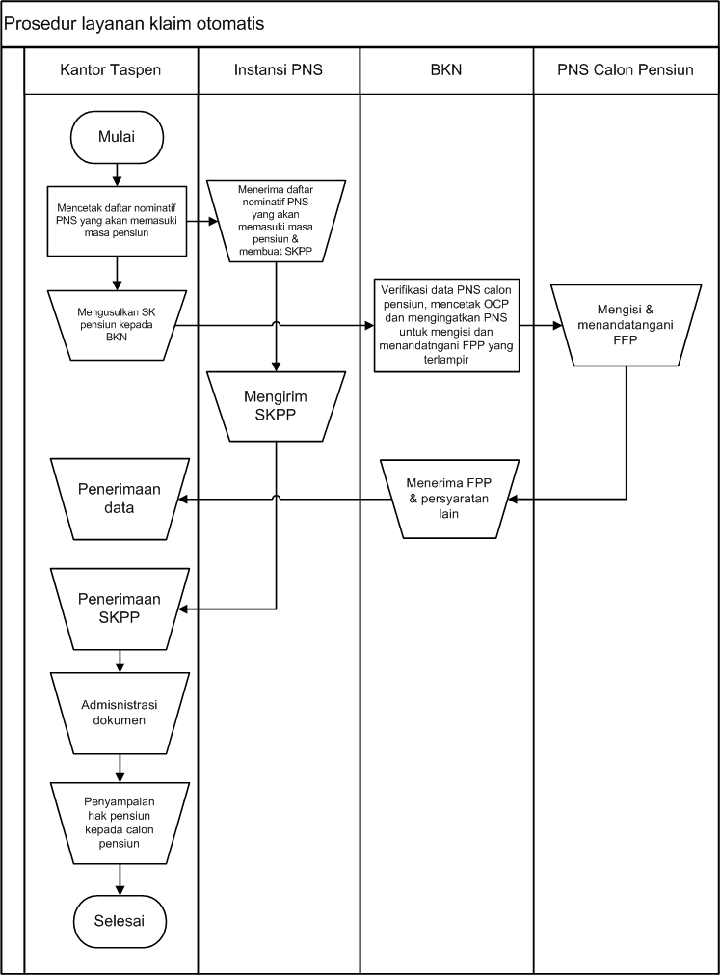
Gambar 3.3 Prosedur Layanan Klaim Otomatis
Sumber : PT. Taspen (Persero) Cabang Bogor

- Kantor Cabang Umum/ Kantor Cabang mencetak daftar nominatif PNS yang akan memasuki usia pensiun (1 tahun sebelum Batas Usia Pensiun) dan menyampaikannya kepada masing-masing instansi di wilayah Kantor Cabang Utama/ Kantor Cabang (Daftar Nominatif PNS Terlampir pada halaman 67);
- Instansi PNS calon pensiun menerima daftar nominatif PNS yang akan memasuki masa pensiun dan membuat Surat Keterangan Penghentian Pembayaran Gaji (SKPP). (SKPP Terlampir pada halaman 68);
- Kantor taspen melakukan pengusulan SK Pensiun PNS kepada BKN paling cepat 12 bulan dan paling lambat 6 bulan sebelum PNS yang bersangkutan pensiun. (SK Pensiun Terlampir pada halaman 69);
- Pejabat Pengelola Kepegawaian (BKN) melakukan verifikasi dan mencetak DPCP (Daftar Penerima Calon Pensiun) paling lambat 3 bulan sebelum PNS yang bersangkutan pensiun dan sekaligus mengingatkan agar mengisi dan menandatangani Formulir Permintaan Pembayaran (FPP) Taspen yang telah dilampirkan dengan DPCP. (DPCP Terlampir pada halaman 70, FPP terlampir pada halaman 63);
- PNS kemudian mengisi dan mencetak Formulir Permintaan Pembayaran (FPP) Taspen yan dapat diunduh pada Sistem Aplikasi Pelayanan Kepegawaian yang selanjutnya ditanda tangani oleh yang bersangkutan bersama degan DPCP dan dikirimkan kembali ke BKN beserta persyaratan lainnya yang meliputi Fotocopy KTP, Fotocopy Buku Tabungan, Fotocopy NPWP dan Pas Foto (Terlampir pada halaman 65 dan 66);
- Formulir Permintaan Pembayaran (FPP) yang telah ditanda tangani oleh PNS beserta dengan persyaratan pembayaran pensiun dan tabungan hari tuaoleh BKN/ BKD disampaikan kepada Kantor Cabang Taspen;
- Kantor Taspen menerima dokumen tembusan SK pensiun, FPP dan persyaratan calon peserta pensiun lainnya dari BKN sekitar 3 bulan sebelum TMT Pensiun;
- Instansi PNS calon pensiun mengirimkan Surat Keterangan Penghentian Pembayaran Gaji )SKPP kepada Kantor Taspen;
- Kantor Taspen menerima Surat Keterangan Penghentian Pembayaran Gaji (SKPP) dari instansi calon pns pensiun sekitar 3 bulan sebelum TMT Pensiun;
- Kantor Taspen Mengadminitrasikan seluruh persyaratan peserta untuk proses penyelesaian klaim pada saat jatuh tempo;
- Kantor Cabang Taspen menyampaikan pemberitahuan kepada peserta bahwa hak pensiun pertama dan THT akan dibayarkan melalui rekening pada saat jatuh tempo.;
- Selesai.
Dengan adanya layanan klaim otomatis, pensiunan tidak perlu datang ke kantor Taspen karena uang pensiun dan THT otomatis akan masuk ke rekening pensiunan pada hari kerja pertama atau kedua terhitung mulai tanggal pensiun. Kini pensiunan tidak perlu khawatir dengan waktu yang sangat berharga bagi para pensiunan, karena seluruh urusan pensiun dapat diselesaikan tanpa harus meninggalkan rumah.

- Layanan Klaim 1 Jam
PT Taspen (Persero) memperoleh sertifikat ISO 9001:2015 terkait sistem manajemen mutu berstandar internasional. Standar tersebut yang akan diimplementasikan pada proses bisnis inti perseroan, dalam hal ini pelayanan klaim harus dapat dituntaskan maksimal satu jam (one hour service) selama data yang terkumpul lengkap dan akurat.
PT. Taspen (Persero) menjamin layanan klaim bisa dilakukan hanya dengan 1 (satu) jam saja.Hal ini dimaksudkan sebagai salah satu bentuk memberikan layanan melebihi harapan peserta untuk ketercapaian kepuasan pelanggan. Layanan klaim 1 jam ini diselesaikan mulai dari peserta memperoleh nomor antrian sampai dengan dibayarkan secara tunai paling lambat 1 jam.
Prosedur layanan klim 1 jam pada PT. Taspen (Persero) adalah sebagai berikut :

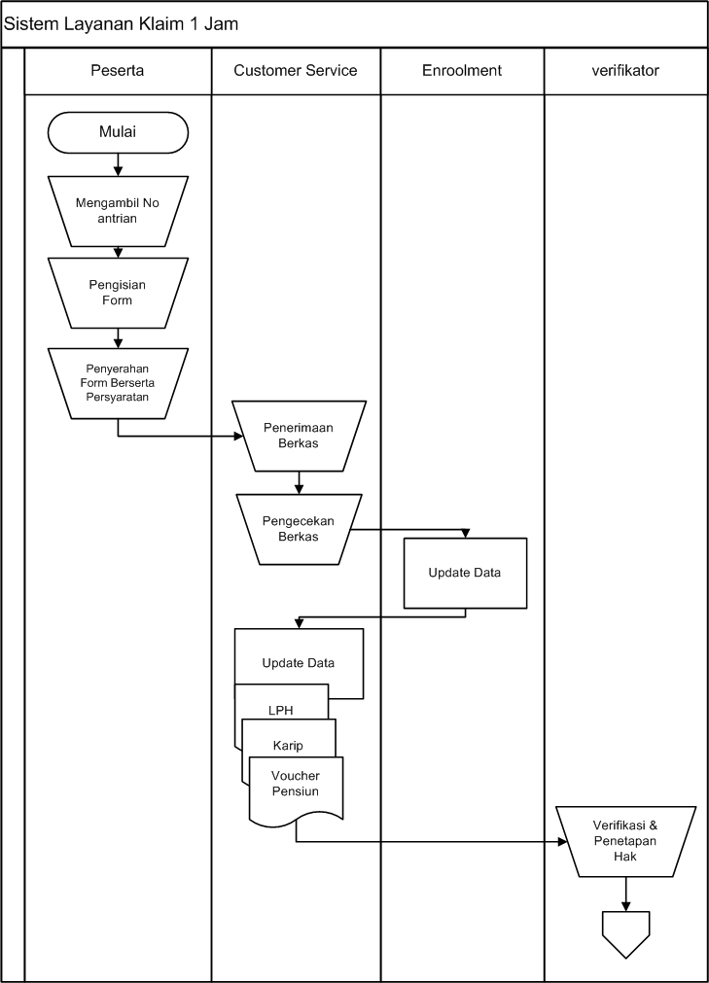

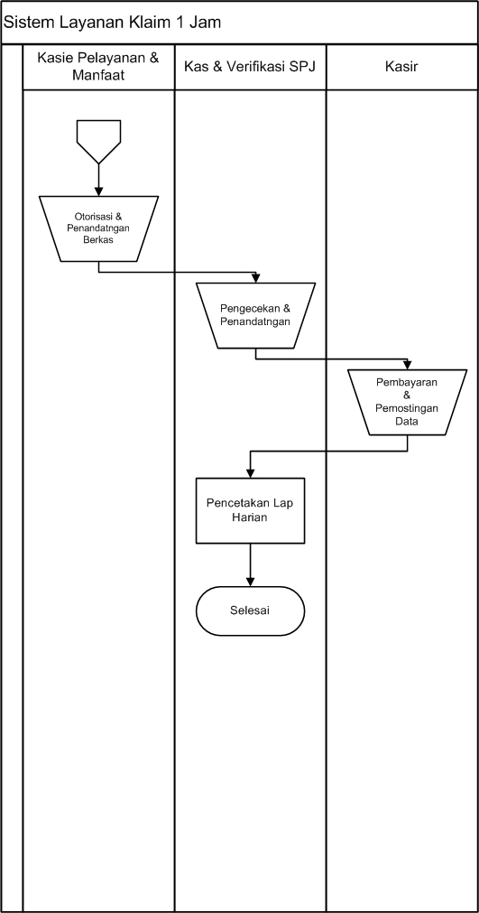
Gambar 3.4 Sistem Layanan Klaim 1 Jam
Sumber : PT. Taspen (Persero) Cabang Bogor
- Peserta pensiun datang ke kantor taspen dan mengambil nomor antrian;
- Peserta pensiun mengisi Formulir Pembayaran Pensiun (FPP) (Terlampir pada halaman 63);
- Peserta menyerahkan FPP beserta berkas-berkas yang diperlukan sebagai persyaratan dalam melakukan klim kepada customer service. Berkas-berkas tersebut terdiri dari Fotocopy KTP, Fotocopy Buku Tabungan, NPWP, SK Pensiun dan Pas Foto ukuran 3x4 (Terlampir pada halaman 65,66 dan 69);
- Customer Service melakukan pengecekan berkas-berkas yang diberikan oleh peserta pensiun;
- Berkas-berkas dinyatakan memenuhi syarat yang kemudian oleh customer service diarahkan kebagian enrollment untuk dilakukan pengupdatean data;
- Customer Service melakukan Perhitungan SPP Klim dan pencetakan dokumen pendukung seperti Lembar Perhitungan Hak (LPH), Karip, Voucher Pensiun (Terlampir pada halaman 71, 72 dan 73);
- SPP Klim dan dokumen pendukung di verifikasi dan penetapan hak oleh petugas verifikasi (verifikator);
- Berkas yang telah diverifikasi selanjutnya di otorisasi dan ditanda tangani oleh bagian Kasie Layanan dan Manfaat lalu diserahkan kebagian Kas dan Verifikasi SPJ;
- Bagian Kas dan Verikasi SPJ melakukan pengecekan dan penandatanganan berkas dan diteruskan kebagian kasir;
- Kasir melakukan pembayaran dan pemostingan data sebagai bukti bahwa pembayaran atau pengalihan hak pensiun sudah dilakukan;
- Setelah pembayaran & pemostingan selesai, dibuatlah laporan harian pembayaran oleh bagian Kas dan Verifikasi SPJ (Terlampir pada halaman 74);
- Selesai.

Selain itu, PT. Taspen (Persero) terus berinovasi dalam memberikan pelayanan, yaitu melalui Digitalisasi Layanan.Pelayanan Digitalisasi sendiri didukung dengan adanya Enrollment, Aplikasi Taspen Otentikasi dan Taspen Smartcard.
Enrollment

Taspen Otentikasi

Taspen Smartcard

- Enrollment
Enrollment (Pendaftaran Ulang) adalah pemanfaatan teknologi informasi berupa biometric untuk merekam data penerima pensiun seperti finger print (sidik jari), voice recognition (pengenalan suara), danface recognition (pengenalan wajah) yang dipergunakan peserta pada saat otentikasi. Enrollment dilakukan oleh peserta pada mitra bayar atau kantor taspen. Dalam pelaksanaan enrollment PT. Taspen bekerjasama dengan PT. Telkom dan Mitra Bayar pensiun.Program ini dilakukan dengan tujuan meningkatkan pelayanan sekaligus mempermudah para pensiun dalam menerima haknya.
Persyaratan yang harus dibawa oleh peserta pensiun dalam melakukan enrollment adalah sebagai berikut :
- KTP (Terlampir pada halaman 65);
- KARIP (Kartu Identitas Pensiun) (Terlampir pada halaman 72);
- Buku Tabungan atau Rekening (Terlampir pada halaman 65).
PT. Taspen (Persero) dalam pelaksanaanEnrollment (Pendaftaran Ulang) tersebut yaitu dengan menggunakan laptop. Berikut prosedur Enrollment bagi peserta pensiun PT. Taspen (Persero) :
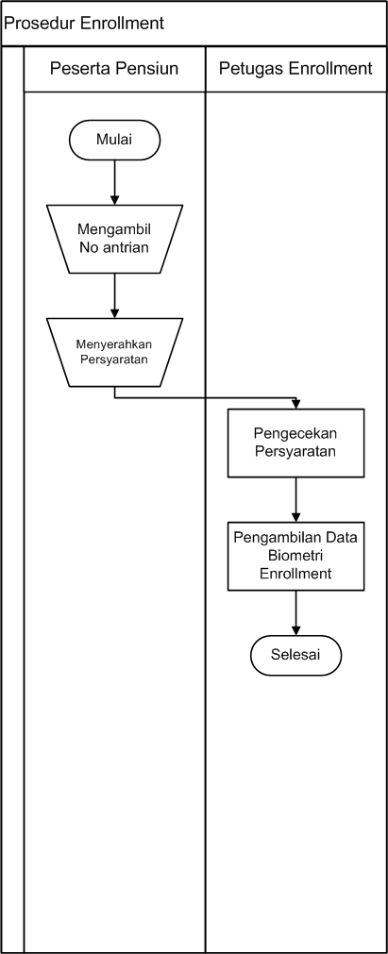
Gambar 3.5 Prosedur Enrollment
Sumber : PT. Taspen (Persero) Cabang Bogor

- Pensiunan datang ke taspen untuk diambil data biometriknya (enrollment) dan mengambil nomor antrian;
- Pensiunan menyerahkan persyaratan untuk enrollment ke petugas enrollment, persyaratan terdiri dari KTP, Buku Tabungan, dan Karip (Terlampir pada halaman 65 dan 72);
- Persyaratan dicek oleh petugas enrollment untuk memastikan bahwa benar yang datang adalah pensiunan peserta taspen;
- Pensiunan atau penerima manfaat diambil data biometriknya oleh petugas enrollment, diantaranya yaitu :
- Pengecekan data demografi peserta pensiun;
- Foto wajah tampak depan menggunakan kamera;
- Sidik jari menggunakan scanner khusus sidik jari;
- Pengenalan suara dengan menggunakan MIC.
- Setelah data biometrik selesai diambil, petugas enrollment mengklik “enroll” dan selesai.
Jika enrollment sudah selesai dilakukan, maka pensiunan sudah langsung dapat melakukan verifikasi bayar melalui otentikasi.

- Aplikasi Taspen Otentikasi
Setelah melakukan Enrollment, kini para peserta pensiun PT. Taspen (Persero) dapat melakukan verifikasi bayar melalui otentikasi yang dapat dilakukan menggunakan smartphone yang dapat dilakukan dimanapun dan kapanpun. Melalui otentikasi ini, penerima pensiun tidak harus mengdatangi kantor cabang taspen atau mitra bayar. Otentikasi dilakukan dengan menggunakan aplikasi pada smartphone yang diberi nama “Taspen Otentikasi”, diharapkan pensiunan dapat mengambil uang pensiunannya melalui ATM.
Digitalisasi layanan ini untuk mempermudah peserta dalam mendapatkan haknya, sehingga pelayanan diberikan tidak hanya dengan menerapkan layanan tatap muka, tetapi juga melalui bantuan teknologi yang dapat diakses oleh peserta dimanapun mereka berada dengan bantuan gadget yang dimilikinya.
Penerima pensiun melakukan otentikasi melalui beberapa langkah. Otentikasi pada PT. Taspen (Persero) dikenal dengan “Otentikasi 126”, yang memiliki arti sebagai berikut :
- Otentikasi berkala 1 (satu) bulan sekali untuk penerima Tunjangan Veteran dan atau Dana Kehormatan;
- Otentikasi berkala 2 (dua) bulan sekali untuk penerima pensiun Pejabat Negara, Aparatur Sipil Negara (ASN) atau TNI/ Polri, yang tidak mempunyai tunjangan keluarga;
- Otentikasi berkala 6 (enam) bulan sekali untuk penerima pensiun Pejabat Negara, Pegawai Negeri Sipil (PNS), TNI/ Polri, yang masih mempunyai tunjangan keluarga.
Prasyarat smartphone yang dapat dilakukan untuk melakukan otentikasi menggunakan Aplikasi Taspen Otentikasi adalah sebagai berikut :
- Handphone android minimum versi 5.1.1 “Lollipop”
- Handphone ios minimum versi 7.0
- Memiliki kamera dengan besar minimum 8 MP
- Memiliki fitur mikrofon pada handphone
Prosedur pelaksanaan otentikasi melalui Aplikasi Taspen Otentikasi adalah sebagai berikut :
- Install aplikasi taspen otentikasi melalui playstore atau aplikasi dapat diunduh via web taspen www.taspen.co.id;
- Setelah selesai diunduh buka aplikasi, tekan tombol izinkan untuk menyetujui aplikasi mengakses ke dalam mobile phone;
- Masukan nomor taspen sesuai yang tertera pada kartu identitas pensiun untuk login;
- Penerima pensiun mulai mengambil data biometriknya menggunakan smartphone yaitu dengan cara :
- Lakukan otentikasi wajah sebanyak 3 kali gerakan sesuai dari instruksi pada aplikasi
- Lakukan otentikasi suara dengan menekan dan menahan tombol merah lalu menyebutkan nomor yang tertera dilayar handphone mulai dari kiri atas sampai ke kanan.
- Melakukan otentikasi sidik jari dengan cara memposisikan salah satu sidik jari pada kolom yang disediakan pada aplikasi dan tunggu hingga fokus dan lakukan pemotretan sidik jari
- Aplikasi akan memberikan notifikasi otentikasi berhasil ketika setidaknya 2 (dua) data biometrik berhasil dikenali. Jika otentikasi berhasil maka pensiunan dapat membuka blokir dana pensiunan.
- Jika otentikasi berhasil pastikan pensiunan telah di enroll sebelumnya.
Otentikasi sangat penting dan diperlukan demi kelancaran dan keamanan dalam mengambil dana pensiun. Otentikasi ini perlu dilakukan secara rutin berkala, yaitu dengan otentikasi 126. Jika otentikasi tidak dilakukan secara rutin maka dana pensiun peserta akan terhambat. Otentikasi ini merupakan salah satu solusi agar dana pensiun dibayarkan tepat orang, dan memberikan keleluasaan dalam mengambil uang pensiun.Dengan aplikasi taspen otentikasi ini, PT. Taspen (Persero) memiliki slogan “Mudahnya Bikin Muda”.
- Taspen Smart Card
PT. Taspen (Persero) mengembangkan serangkaian inovasi diantaranya transformasi digitalisasi dengan Taspen Smart Card. Dengan adanya Taspen Smart Card ini dimaksudkan sebagai otentikasi untuk pembuktian yang lebih valid terhadap penerima pensiun.Manfaat yang didapatkan dari Taspen Smart Card ini yaitu kemudahan, keamanan dan kenyamanan pada saat pengambilan uang pensiun.
Untuk mendapatkan Taspen Smart Card ini, para peserta pensiun wajib melakukan enrollment atau otentikasi terlebih dahulu. Keuntungan yang didapatkan para pensiunan dengan adanya Taspen Smart Card ini adalah sebagai berikut :
- Sebagai pengganti KARIP (Kartu Identitas Pensiun) yang dapat berlaku seumur hidup;
- Mudah melakukan penarikan dana pensiun di semua ATM Mitra;
- Mendapatkan diskon di merchant tertentu.

    - Kendala Dalam Pelaksanaan Pelayanan Proaktif dan Digitalisasi
Dalam pelaksanaan pelayanan proaktif dan digitalisasi PT. Taspen (Persero) pasti memiliki kendala yang dihadapi. Kendala-kendala tersebut antara lain sebagai berikut :
- Saat pengiriman KARIP (Kartu Identitas Pensiun), KARIP tersebut dikembalikan oleh kurir (ekpedisi) kepada PT. Taspen (Persero) Cabang Bogor sehingga KARIP tidak sampai ke alamat tempat tinggal pensiunan hal tersebut terjadi karena tidak lengkapnya alamat peserta pensiun;
- Tidak pandainya pensiunan menggunakan Aplikasi Taspen Otentikasi;
- Pensiunan yang sakit dan sangat tidak mungkin (telah uzur) tidak dapat melakukan enrollment ke kantor taspen atau Mitra Bayar.

    - Solusi Mengatasi Kendala Yang Terjadi Dalam Pelaksanaan Pelayanan Proaktif dan Digitalisasi
Setiap kendala yang ada pasti terdapat solusi yang diberikan untuk menyelesaikan kendala tersebut agar dalam pelaksanaan tidak terhambat secara berkepanjangan. Solusi yang diberikan oleh PT. Taspen untuk mengatasi kendala tersebut adalah sebagai berikut :
- Karip yang dikembalikan oleh pihak ekspedisi dan tidak sampai ke alamat tempat tinggal pensiun disebabkan karena alamat peserta pensiun tersebut tidak lengkap seperti tidak ada nomor rumah serta tidak dicantumkannya nomor telepon yang dapat dihubungi oleh karena itu solusi yang diberikan oleh PT. Taspen (Persero) adalah KARIP yang semulanya setiap hari dikirimkan langsung ke alamat peserta pensiun, sekarang KARIP tersebut dikirimkan setiap akhir minggu kerja yaitu hari jum’at secara bersamaan sesuai mitra bayar masing-masing peserta pensiun dan dimasing masing KARIP yang akan dikirimkan dituliskan atau diberikan nomor telepon yang dapat dihubungi sehingga KARIP tersebut akan sampai ke alamat yang dituju. Dan ada juga KARIP yang disimpan di mitra bayar peserta pensiun, sehingga nanti saat pensiunan akan mengambil dana pensiun maka mitra bayar akan sekaligus memberikan KARIP peserta pensiun.
- Demi tercapainya kemudahan dalam pelaksanaan pelayanan taspen, PT. Taspen secara berkala membuat video-video tentang tutorial cara menggunakan Aplikasi Taspen Otentikasi dan menguploadnya melalui sosial media seperti youtube, twitter, facebook, instagram, dll. Para peserta pensiun yang kesulitan menggunakan aplikasi tersebut sangat mudah untuk mendapatkan informasi tentang cara pemakaiannya melalui sosial media. Selain itu, para peserta pensiunpun dapat menghubungi call center taspen atau langsung mendatangi kantor taspen langsung agar dibantu mengenai cara pemakaian Aplikasi Taspen Otentikasi tersebut.
- Bagi para peserta pensiun yang sakit atau telah memasuki usia uzur, PT. Taspen (Persero) Cabang Bogor memberikan solusi yaitu dengan diadakannya kunjungan nasabah. Petugas yang melakukan Enrollment akan mengunjungi tempat tinggal peserta pensiun tersebut dan melakukan pendaftaran ulang (enrollment) di tempat tinggal peserta pensiun sesuai dengan domisili.
PT. Taspen (Persero) sangat gencar melakukan sosialisasi, dimulai dari ke instansi, UPTD, ataupun langsung ke peserta pensiun yang bersangkutan.Agar kemudian implementasi berjalan optimal, serta pemahaman bisa lebih menyeluruh. PT. Taspen (Persero) Cabang Bogor juga melakukan pelatihan kepada para petugasnya, yaitu bagi karyawan akan diadakan kompetisi layanan yang terbaik seperti kasir, customer service, satpam dan lain-lain akan diadakan tes pengetahuan yang kemudia di uji bagaimana karyawan menangani kasus-kasus dari peserta. Selain itu PT. Taspen (Persero) memiliki Aplikasi Help Desk(Layanan Cabang) sebagai solusi kantor cabang taspen dalam mempermudah dan mempercepat dalam mengidentifikasi, merespon, dan menyelesaikan seluruh permasalahan yang terkait dengan kegiatan operasional kantor cabang. Adanya Aplikasi Help Desk ini adalah terciptanya suatu sistem penanganan keluhan yang berkaitan dengan kantor cabang dapat segera diatasi sehingga dapat meningkatkan kinerja perusahaan secara keseluruhan.

